СВИДЕТЕЛЬСТВО  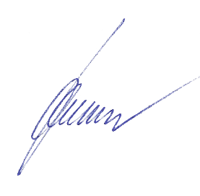  Выдано [doc.student_first_name]  [doc.student_last_name]  об освоении [doc.programm_cat]  “[doc.programm_name]” [doc.speciality]  (наименование программы)  [doc.term_mastering_pur]  (срок освоения программы)  Государственное бюджетное учреждение дополнительного образования города Москвы  "Детская школа искусств имени И.Ф.Стравинского"  (наименование образовательной организации)  125368 г.Москва, улица Митинская, дом 47, корпус 1  (месторасположение образовательной организации)  Регистрационный номер № ________  Дата выдачи ____________  Директор _____________________ Н.М.Карташева  МП | Наименование учебных предметов Итоговая оценка  Наименование учебных предметов обязательной части  [attest_o.subject;block=tbs:row] [attest_o.mark]  Наименование учебных предметов вариативной части  [attest_v.subject;block=tbs:row] [attest_v.mark]  Наименование выпускных экзаменов  [protocol.subject;block=tbs:row] [protocol.mark]  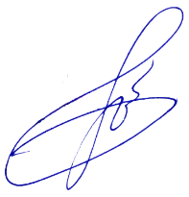  Председатель комиссии  по итоговой аттестации __________ Э.Г.Никитина  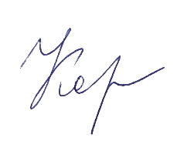  Секретарь комиссии  по итоговой аттестации ____________ И.А.Корягина

